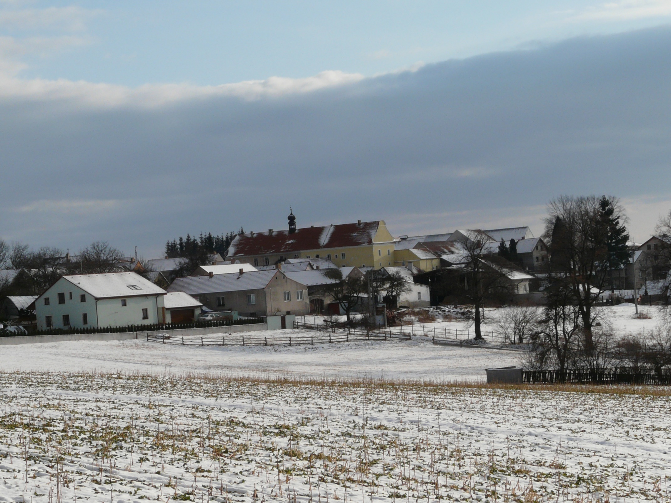

*Program: 1) Zhodnocení uplynulého období 2016*

*2) Rozpočet roku 2017*

*3) Různé*

***srdečně zvou členové obecního zastupitelstva***

***VEŘEJNÁ SCHŮZE***

***OBECNÍHO ZASTUPITELSTVA***

***21.2.2017 od 19,00 hod.***

***v sále na Filipovci***